Desarrollo de Proyecto II

Equipo 05

Ramírez Durán Carol Desireé

Vargas Lopez Cesar Ivan

1. ¿Cuál es la fecha estimada y costo de terminación para dicho lanzamiento, asumiendo que las cosas salen de acuerdo a lo planeado (sin variaciones) y laborando de lunes a viernes? Elabore un Diagrama de Gantt que muestre la planificación de este proyecto de manera detallada.
2. Que termine el proyecto el 28 de agosto 2022 con un costo 48,200

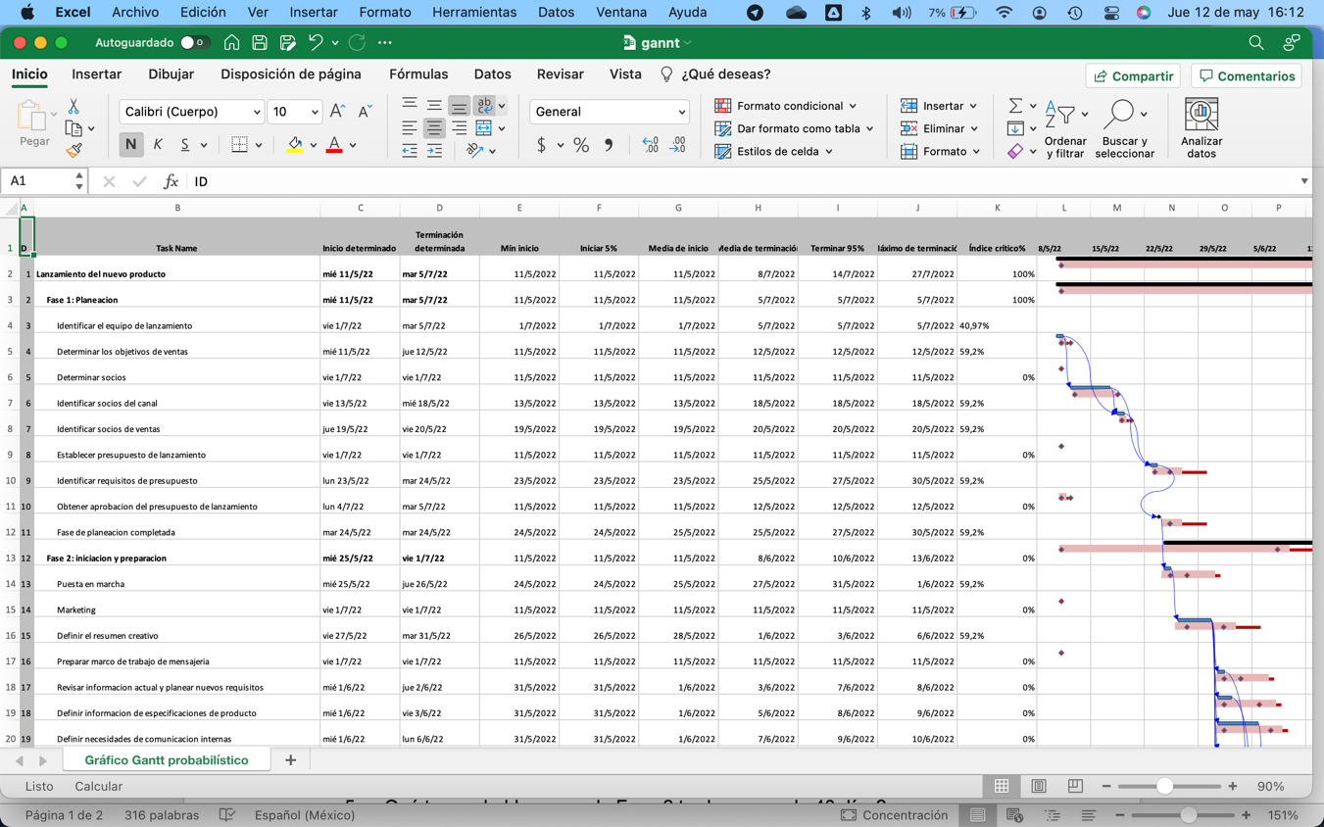

1. ¿Cuál es el riesgo de no terminar al 15 de septiembre del 2022 cuando consideramos los riesgos y variaciones expuestas anteriormente?

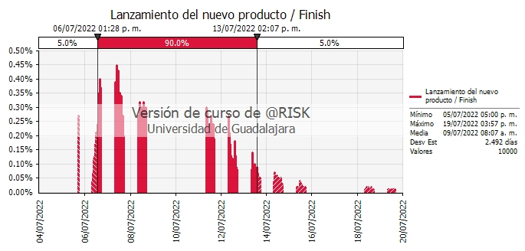

1. Proporcione un intervalo del 95% para el costo de todo el proyecto.

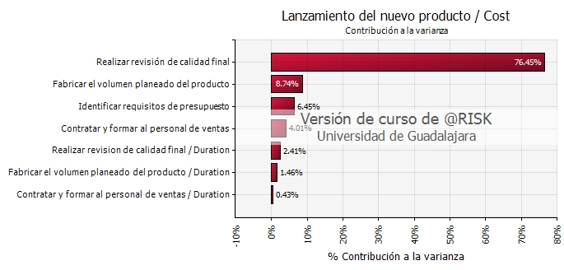

1. ¿Cuáles son aquellos 3 riesgos que más impactan en la variabilidad de la fecha de terminación? Explique a detalle en función del gráfico que soporta su respuesta.

El riesgo más impactacte es la calidad inadecuado del material, seguido de la disponibilidad de materiales, esto es recurrente y se destinan más días a estas actividades.

Por último, la contratación del personal de ventas, podría ser la primera, lleva más tiempo la contratación y se cuenta con poco presupuesto destinado a ello, por lo que se debe ser preciso con la selección y sobre todo cuidar los tiempos para capacitaciones y demás.

1. ¿Qué tan probable es que la Fase 2 tarde menos de 40 días?

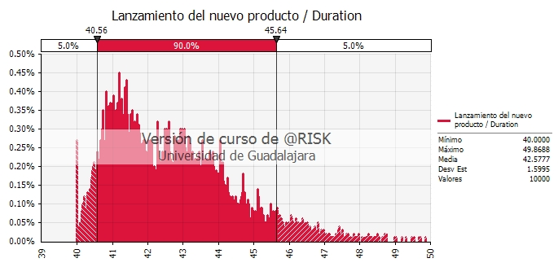

1. ¿Qué fue lo que más le gustó de este curso?, ¿qué fue lo que menos le gustó?, y ¿qué mejoras sugiere hacer para que este curso sea más enriquecedor en la formación de quienes cursen esta maestría?

Cesar Vargas:

1) Me parece incongruente el uso de un software con licencia de costo cuando toda la maestria se enfoco en uso de software libre.

2) El uso excesivo de plataformas, si buen github es una plataforma interesante y enriquecedora no se uno a detalle en algo enriquecedor

3) Lo que menos me gusto, fue demasiado confunso entre las actividades, quizes, tareas etc.

4) Sugeriria usar una sola plataforma, bien organizada, y hacer los trabajos en github, concentrarse en enseñar realmente algo practico y que sea util para el desarrollo profesional. Si bien las lecturas de Pmbook es interesante, al ser demasiadas lecturas, exposicion sobre la lectura, quiz sobre la lectura y ademas un control de lectura, sobre el mismo tema, en particular es algo excesivo.

Carol Desireé Ramírez Durán

Coincido con mi compañero y con que el uso del programa tan costoso robo la atención de más de la mitad del curso. Me hubiera gustado más otro tipo de actividad. Así mismo, las indicaciones fueron confusas ya que estas se pasaban a varias plataformas y nunca existió una donde pudiéramos dar un seguimiento real. Gran acierto con el uso de Github, creo que fue lo que más me gustó y sugiero apostar el aprendizaje a otro tipo de plataforma que sea más dinámica que risk y concentrar las indicaciones en una sola plataforma, google es una buena herramienta para eso y como esa existen varias más.